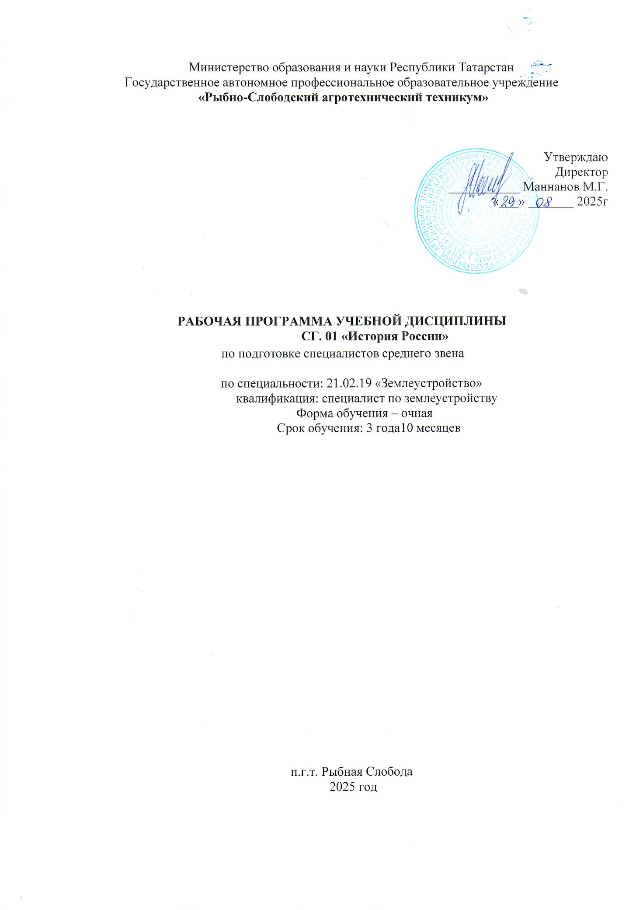

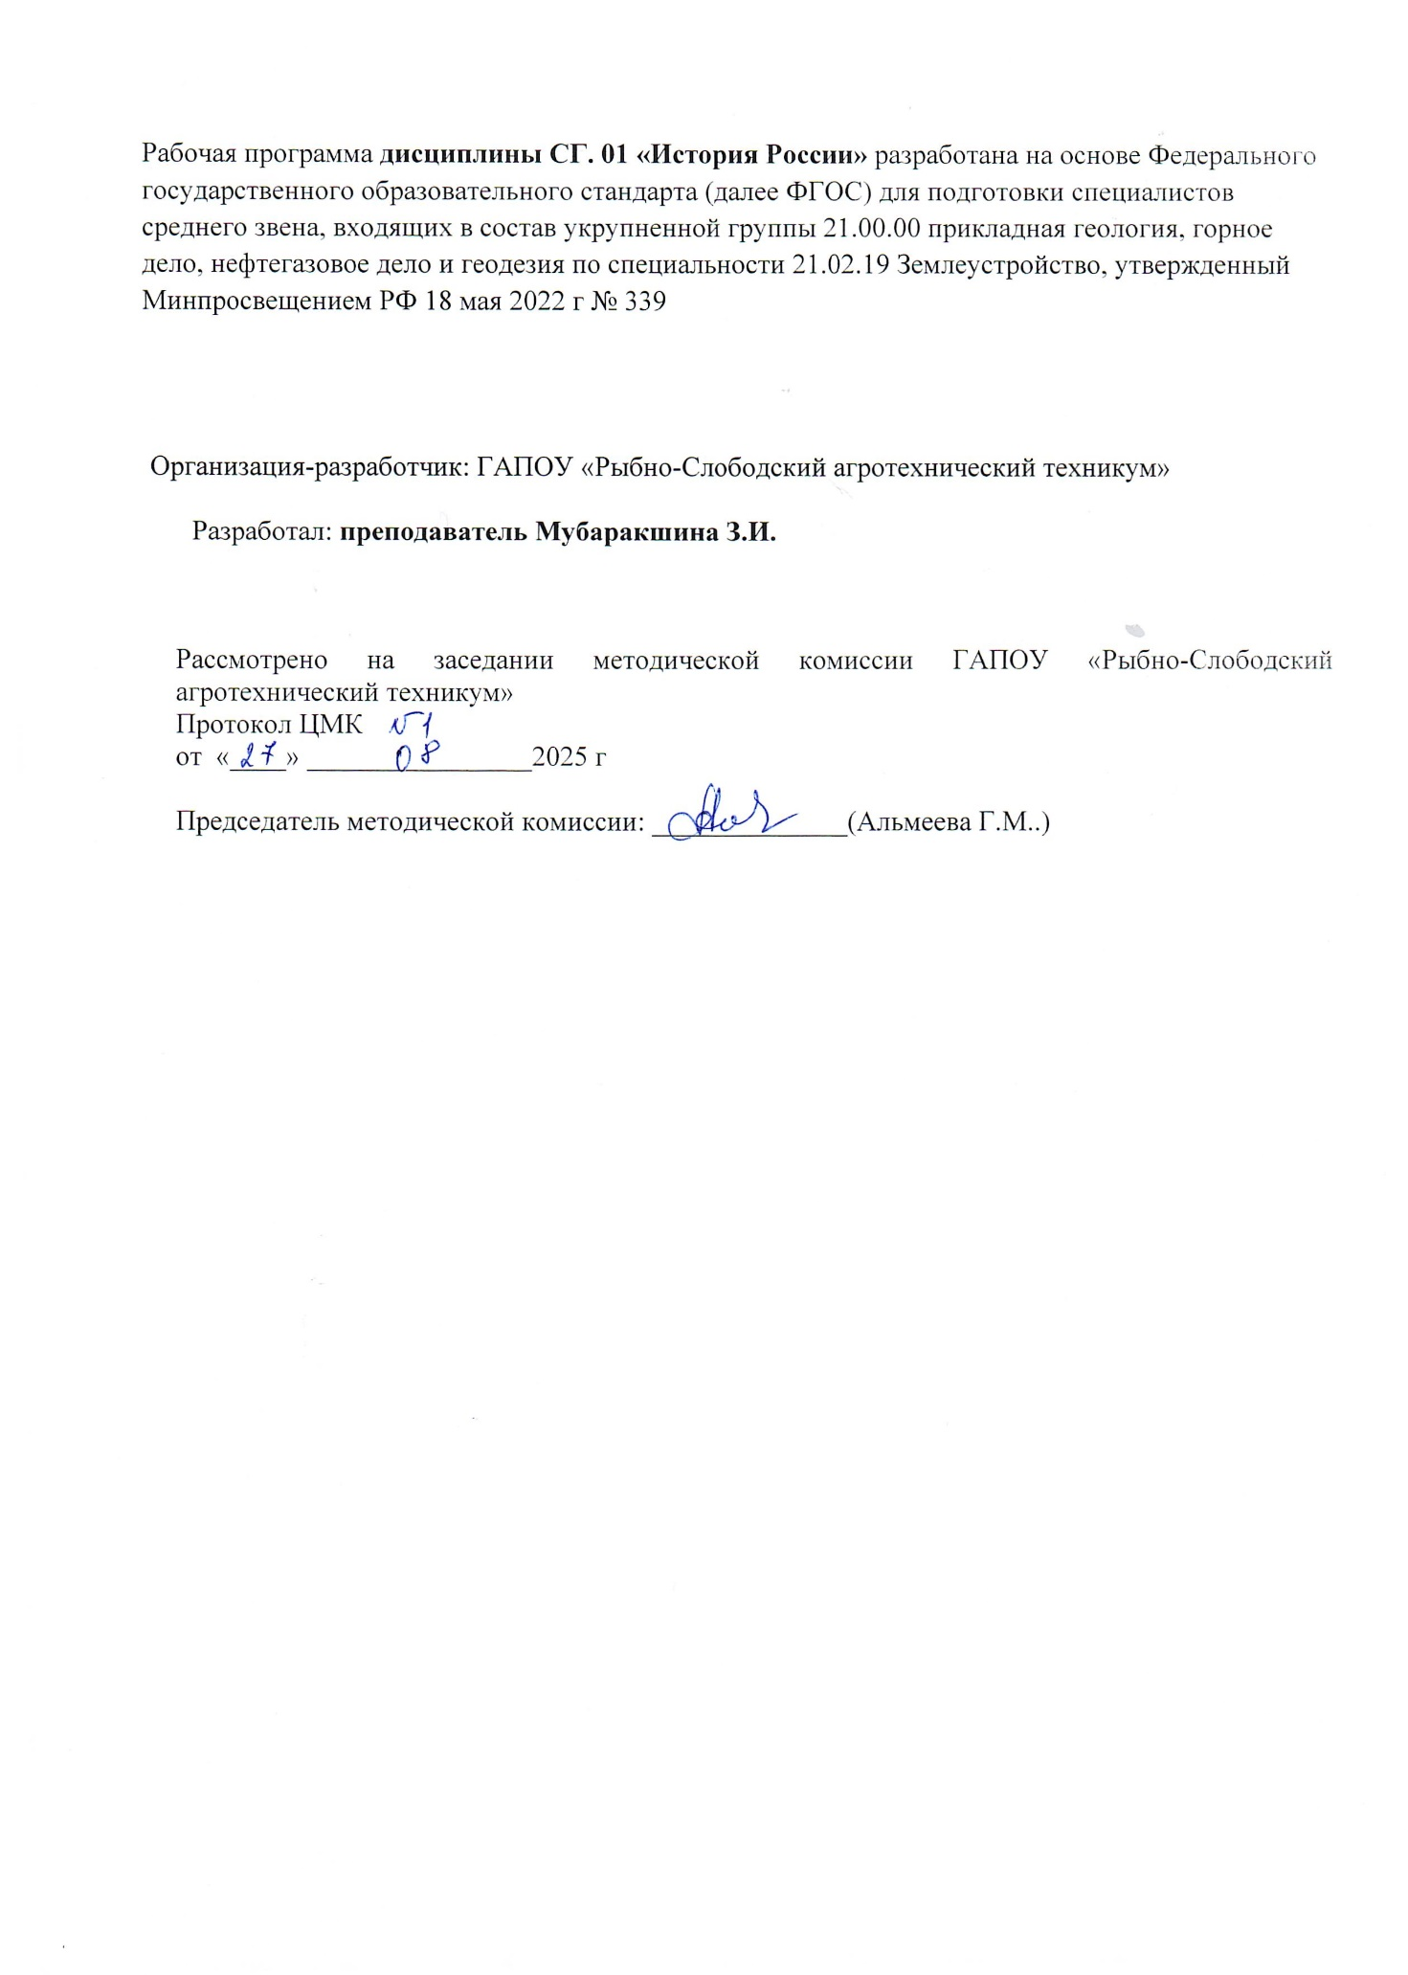

СОДЕРЖАНИЕ

- ОБЩАЯ ХАРАКТЕРИСТИКА РАБОЧЕЙ ПРОГРАММЫ УЧЕБНОЙ ДИСЦИПЛИНЫ
- СТРУКТУРА И СОДЕРЖАНИЕ УЧЕБНОЙ ДИСЦИПЛИНЫ
- УСЛОВИЯ РЕАЛИЗАЦИИ УЧЕБНОЙ ДИСЦИПЛИНЫ
- КОНТРОЛЬ И ОЦЕНКА РЕЗУЛЬТАТОВ ОСВОЕНИЯ УЧЕБНОЙ ДИСЦИПЛИНЫ

- ОБЩАЯ ХАРАКТЕРИСТИКА РАБОЧЕЙ ПРОГРАММЫ УЧЕБНОЙ ДИСЦИПЛИНЫ
СГ. 01 «История России»
1.1. Место дисциплины в структуре основной образовательной программы:
Учебная дисциплина «История России» является обязательной частью социально-гуманитарного ПООП-П в соответствии с ФГОС СПО специальности 21.02.19 Землеустройство.
Особое значение дисциплина имеет при формировании и развитии ОК 01, 03, 06.
1.2. Цель и планируемые результаты освоения дисциплины:
В рамках программы учебной дисциплины обучающимися осваиваются умения и знания.

Код  ПК, ОК | Умения | Знания
ОК 01 | Уо 01.01 распознавать задачу и/или проблему в профессиональном и/или социальном контексте  Уо 01.10 определять значимость профессиональной деятельности по осваиваемой специальности в историческом контексте  Уо 01.11 ориентироваться в современной экономической, политической и культурной ситуации в России и мире | Зо 01.01 актуальный профессиональный и социальный контекст, в котором приходится работать и жить  Зо 01.07 основные направления развития России и мира на рубеже веков  Зо 01.08 основные процессы политического и экономического развития России и мира (интеграционные, поликультурные, миграционные и иные)
ОК 03 | Уо 03.02 применять современную научную профессиональную терминологию  Уо 03.03 определять и выстраивать траектории профессионального развития и самообразования | Зо 03.02 современная научная и профессиональная терминология  Зо 03.03 возможные траектории профессионального развития и самообразования
ОК 06 | демонстрировать гражданско-патриотическую позицию | Зо 06.01 сущность гражданско-патриотической позиции, общечеловеческих ценностей

2. СТРУКТУРА И СОДЕРЖАНИЕ УЧЕБНОЙ ДИСЦИПЛИНЫ
2.1. Объем учебной дисциплины и виды учебной работы
Вид учебной работы | Объем в часах
Объем образовательной программы учебной дисциплины | 68
С преподавателем | 62
в т. ч.:
теоретическое обучение | 40
практические занятия | 22
Самостоятельная работа | 6
Промежуточная аттестация – дифференцированный зачет | 3 семестр

2.2. Тематический план и содержание учебной дисциплины
Наименование разделов  и тем | Содержание учебного материала и формы организации деятельности обучающихся | Объем, акад. ч / в том числе в форме практической подготовки, акад. ч | Код ПК, ОК | Код Н/У/З
Раздел 1.  Развитие СССР и его место в мире в 1980-е гг. | Содержание | 19
Раздел 1.  Развитие СССР и его место в мире в 1980-е гг. | Основные тенденции развития СССР в период 1965- 1985 гг. Внутренняя политика государственной власти в СССР к началу 1980-х гг. Особенности идеологии, национальной и социально-экономической политики. Культурное развитие народов Советского Союза и русская культура. Внешняя политика СССР в период 1965г.-1985г. Перестройка: предпосылки, основные этапы. Политика перестройки в сфере экономики. Дезинтеграционные процессы в России и в Европе во второй половине 80-х гг. Новое политическое мышление: современная оценка. | 12 | ОК 01, ОК 03, ОК 06 | Уо 01.01  Уо 01.10  Уо 01.11  Уо 03.02  Уо 03.03  Уо 06.01  Зо 01.01  Зо 01.07  Зо 01.08  Зо 03.02  Зо 03.03  Зо 06.01
Раздел 1.  Развитие СССР и его место в мире в 1980-е гг. | В том числе практических и лабораторных занятий | 7
Раздел 1.  Развитие СССР и его место в мире в 1980-е гг. | Анализ типов идейно-политических течений, особенностей «холодной войны» в период 1965-1085гг. Анализ наглядных и текстовых материалов по проблемам подписания и создания ОСВ, ОСНВ, ПРО, ОБСЕ, СЭВ, ЕЭС, ОВД, НАТО, СОИ. Анализ наглядных и текстовых материалов, раскрывающих характер творчества художников, писателей, архитекторов, ученых СССР 70-х гг. на фоне традиций русской культуры. Анализ исторических карт и документов, раскрывающих основные направления и особенности содержания перестроечного ускорения и результатов экономических реформ.Анализ исторических карт и документов, раскрывающих основные направления и особенности характера и хода политических событий в Восточной Европе во второй половине 80-х гг. Проект внешнеполитического курса СССР на 1985-1990 гг. альтернативного «новому мышлению»
Раздел 1.  Развитие СССР и его место в мире в 1980-е гг. | Самостоятельная работа: | 3
 | Используя средства Интернет, сделать хронологическую подборку плакатов социальной направленности за 1977-1980 гг. Комментарий полученных результатов. Составить словарь терминов. Определение понятий. Работа с историческими картами СССР и РФ за 1980-1981 гг.: экономический, внешнеполитический, культурный геополитический анализ произошедших в этот период событий. Работа с политической картой мира, административной картой СССР. Составление таблиц по теме «Локальные воины», «Тенденции развития СССР в период 1965-1985гг.»
Раздел 2.  Россия и мир в конце XX – начале XXI века | Содержание | 21
Раздел 2.  Россия и мир в конце XX – начале XXI века | Постсоветское пространство в 90-е гг. XX века. Политический раскол советского общества. Геополитические изменения в России. Опыт «шоковой терапии» в экономике РФ. Политическое развитие России к 1993г. Общественно-политические проблемы в РФ во второй половине 1990-х гг., Внутриполитические условия развития республик Северного Кавказа в 1990-е гг. | 14 | ОК 01, ОК 03, ОК 06 | Уо 01.01  Уо 01.10  Уо 01.11  Уо 03.02  Уо 03.03  Уо 06.01  Зо 01.01  Зо 01.07  Зо 01.08  Зо 03.02  Зо 03.03  Зо 06.01
Раздел 2.  Россия и мир в конце XX – начале XXI века | В том числе практических и лабораторных занятий | 7
Раздел 2.  Россия и мир в конце XX – начале XXI века | Сравнительный анализ исторических карт и документов, раскрывающих причины и характер локальных конфликтов в РФ и СНГ в 1990-е гг. Можно ли считать проблемы Ольстера в Великобритании, Басков с Испании, Квебека в Канаде и пр. схожими с проблемами на территории СНГ – в Приднестровье, Абхазии, Северной Осетии, Нагорном Карабахе и др. Ответ обосновать.  Анализ программных документов ООН, ЮНЕСКО, ЕС, ОЭСР в отношении постсоветского пространства: культурный, социально-экономический и политический аспекты. Подбрать фотодокументы, иллюстрирующие события «балканского кризиса» 1998-2000 гг.Рассмотрение и анализ международных доктрин об устройстве мира. Место и роль Российской Федерации в международных отношениях: военно-политическая конкуренция и экономическое сотрудничество. Планы НАТО в отношении России. Анализ экономической ситуации в стране в 90-е гг. XX века, последствий «шоковой терапии». Рассмотрение политических условий становления многопартийной системы в России, анализ содержания политического кризиса 1993 года, предпосылок гражданской войны в октябре 1993года.  Понимание причин оппозиции Б.Н.Ельцину и причин потери им политического авторитета. Анализ событий, связанных с причинами, участниками вооруженного конфликта в северно-кавказском регионе Анализ политической карты Российской Федерации, понимание современного геополитического развития России.
 | Самостоятельная работа: | 3
Составление тезисов по важнейшим внешнеполитическим задачам, стоящими перед Россией после распада территории СССР. Прогноз востребованность конкретных профессий и специальностей для российской экономики на ближайшие несколько лет. Обосновать свой прогноз. Составление словаря исторических терминов. Сравнительный анализ исторических и географических карт Северного Кавказа, биографий политических деятелей обеих сторон конфликта, их программных документов. Выработка учащимися различных моделей решения конфликта.
Рассмотрение и анализ политических карт 1993-2009 гг. и решений Президента по реформе территориального устройства РФ.
Дать ответ, существуют ли отличия в содержании понятий «суверенитет», «независимость» и «самостоятельность» по отношению к государственной политике. Ответ объясните.
Оценить эффективность мер Президента и Правительства по решению проблемы межнационального конфликта в Чеченской республике за 1990-2009 гг.
Раздел 3. Смена приоритетов в российской дипломатии в период 2003-2020гг. | Содержание | 22
 | Российская Федерация в планах международных организаций: военно-политическая конкуренция и экономическое сотрудничество. Отношения России со странами североатлантического военно-политического альянса.  Изменения в территориальном устройстве Российской Федерации  Россия и мировые интеграционные процессы. Расширение Евросоюза, формирование мирового «рынка труда», глобальная программа НАТО и политические ориентиры России.  Формирование единого образовательного и культурного пространства в Европе и отдельных регионах мира. Участие России в этом процессе.  Глобализация современного мира. Участие России в интеграционных процесса. Особенности экономического развития страны в условиях глобальной экономики.  Развитие парламентаризма в России.  Развитие культуры в России. Проблема экспансии в Россию западной системы ценностей и формирования «массовой культуры»  Тенденции сохранения национальных, религиозных, культурных традиций и «свобода совести» в России. Перспективы развития РФ в современном мире. Гражданское общество в Российской Федерации | 14 | ОК 01, ОК 03, ОК 06 | Уо 01.01  Уо 01.10  Уо 01.11  Уо 03.02  Уо 03.03  Уо 06.01  Зо 01.01  Зо 01.07  Зо 01.08  Зо 03.02  Зо 03.03  Зо 06.01
 | В том числе практических и лабораторных занятий | 8
Анализ документов ВТО, ЕЭС, ОЭСР, НАТО и др. международных организаций в сфере глобализации различных сторон жизни общества с позиции гражданина России.
Изучение основных образовательных проектов с 1992 г. с целью выявления причин и результатов процесса внедрения рыночных отношений в систему российского образования.
Рассмотрение и анализ современных общегосударственных документов в области политики, экономики, социальной сферы и культуры, и обоснование на основе этих документов важнейших перспективных направлений и проблем в развитии РФ.
Сопоставление и анализ документов, отражающих формирование «общеевропейской» культуры, и документов современных националистических и экстремистских молодежных организаций в Европе и России.
Анализ политических и экономических карт России и сопредельных территорий за последнее десятилетия с точки зрения выяснения преемственности социально-экономического и политического курса с государственными традициями России. Дифференцированный зачет.
Самостоятельная работа |  | 6
Всего: |  | 68

3. УСЛОВИЯ РЕАЛИЗАЦИИ УЧЕБНОЙ ДИСЦИПЛИНЫ
3.1. Для реализации программы учебной дисциплины должны быть предусмотрены следующие специальные помещения:
кабинет социально-гуманитарных дисциплин, оснащенный в соответствии с п. 6.1.2.1 образовательной программы по специальности 21.02.19 Землеустройство.
3.2. Информационное обеспечение реализации программы
Для реализации программы библиотечный фонд образовательной организации должен иметь печатные и/или электронные образовательные и информационные ресурсы, для использования в образовательном процессе. При формировании библиотечного фонда образовательной организацией выбирается не менее одного издания из перечисленных ниже печатных изданий и (или) электронных изданий в качестве основного, при этом список может быть дополнен новыми изданиями.
3.2.1. Основные печатные и электронные издания
1. Самыгин, П.С. История: учебное пособие / П.С. Самыгин, С.И. Самыгин, В.Н. Шевелев, Е.В. Шевелева. – Электрон. текстовые дан. – М.: НИЦ Инфра-М, 2017. – 474 с. – Режим доступа: https://znanium.com/catalog/document?id=193945
3.2.2. Дополнительные источники
1. Отечественная история: учебник / И.Н. Кузнецов Электрон. текстовые дан. – М: НИЦ ИНФРА, 2021. – 639 с. - Режим доступа: https://znanium.com/catalog/document?id=362429
2. История:ученик/А.Б.Оришев,В.Н.Тарасенко Электрон. текстовые дан. –М:РИОР,2021.-276с.Режим доступа: https://znanium.com/catalog/document?id=374798
3. Библиотека Гумер – гуманитарные науки [Электронный ресурс]. ̶ Ре-жим доступа: http://www.gumer.info/
4. Всероссийский центр изучения общественного мнения [Электронный ресурс]. ̶ Режим доступа: https://wciom.ru/
5. Гарант – информационно-правовой портал [Электронный ресурс]. ̶ Ре-жим доступа: https://www.garant.ru/
6. Единая коллекция цифровых образовательных ресурсов [Электронный ресурс]. ̶ Режим доступа: http://school-collection.edu.ru/catalog/
4. КОНТРОЛЬ И ОЦЕНКА РЕЗУЛЬТАТОВ ОСВОЕНИЯ
УЧЕБНОЙ ДИСЦИПЛИНЫ
Результаты обучения | Критерии оценки | Методы оценки
Знания:
Основные направления развития ключевых регионов мира на рубеже веков (XX и XXI вв.).  Сущность и причины локальных, региональных, межгосударственных конфликтов в конце XX - начале XXI вв.  Основные процессы (интеграционные, поликультурные, миграционные и иные) политического и экономического развития ведущих государств и регионов мира.  Назначение международных организаций и основные направления их деятельности.  О роли науки, культуры и религии в сохранении и укреплении национальных и государственных традиций.  Содержание и назначение важнейших правовых и законодательных актов мирового и регионального значения.  Ретроспективный анализ развития отрасли. | В результате освоения дисциплины обучающийся должен знать:  основные направления развития ключевых регионов мира на рубеже веков (XX и XXI вв.);  сущность и причины локальных, региональных, межгосударственных конфликтов в конце XX - начале XXI вв.;  основные процессы (интеграционные, поликультурные, миграционные и иные) политического и экономического развития ведущих государств и регионов мира;  назначение международных организаций и основные направления их деятельности;  о роли науки, культуры и религии в сохранении и укреплении национальных и государственных традиций;  содержание и назначение важнейших правовых и законодательных актов мирового и регионального значения.  ретроспективный анализ развития отрасли. | устный индивидуальный и фронтальный опрос;  - письменная работа в форме тестирования, индивидуальных заданий; устный индивидуальный опрос;  - письменная работа в форме тестирования, индивидуальных заданий;  - устный контроль в форме дискуссии, индивидуальный опрос;  - устный контроль в форме проектной деятельности;  - индивидуальный и фронтальный опрос;  - устный контроль в форме дискуссии;  - письменная работа в форме тестирования;  - устный опрос – индивидуальный и фронтальный;  - письменная работа в форме тестирования;
Умения:
Ориентироваться в современной экономической, политической и культурной ситуации в России и мире.  Выявлять взаимосвязь отечественных, региональных, мировых социально-экономических, политических и культурных проблем.  Определять значимость профессиональной деятельности по осваиваемой профессии (специальности) для развития экономики в историческом контексте.  Демонстрировать гражданско-патриотическую позицию. | В результате освоения дисциплины обучающийся должен уметь:  -выявлять взаимосвязь отечественных, региональных, мировых социально-экономических, политических и культурных проблем;  -определять значимость профессиональной деятельности по осваиваемой профессии (специальности) для развития экономики в историческом контексте;  -демонстрировать гражданско-патриотическую позицию. | Ролевая игра  Ситуационные задачи  Практические задания  Кейс –задания

Фонд оценочных средств разработан в соответствии с рабочей программой учебной дисциплины «История Россия» и на основе Федерального государственного образовательного стандарта среднего профессионального образования по специальности 21.02.19 “Землеустройство”.

Рассмотрена на заседании предметной (цикловой) комиссии общеобразовательных дисциплин, протокол № от « » 2023 г.
Председатель ________________Альмеева Г.М.

Содержание
Паспорт комплекта контрольно-оценочных средств
1.1.Общие положения
1.2. Описание правил оформления результатов оценивания
2. Комплект оценочных средств для оценки освоения учебной дисциплины «История России»
3. Контрольно-оценочные материалы для итоговой аттестации по учебной дисциплине «История России»
4. Перечень материалов, оборудования и информационных источников, используемых в аттестации

1. Общие положения
1.1. Фонд оценочных средств (ФОС) дисциплины История России является составной частью нормативно-методического обеспечения системы оценки качества освоения ППССЗ обучающимися СПО.
1.2. В соответствии с требованиями ФГОС СПО (ФОС) предназначен для аттестации обучающихся на соответствие их персональных достижений поэтапным требованиям соответствующей ППССЗ в форме текущего контроля результатов успеваемости и/или промежуточной аттестации.
1.3. ФОС разработан в соответствии с:
Федеральным законом от 29.12.2012 N 273-ФЗ "Об образовании в Российской Федерации";
федеральными государственными образовательными стандартами среднего профессионального образования (ФГОС);
Приказом Министерства образования и науки № 464 от 14.06.2013 «Об утверждении порядка организации и осуществления образовательной деятельности по образовательным программам среднего профессионального образования» (в редакции Приказа Министерства образования и науки Российской Федерации № 1580 от 15 января 2014 г. и № 31 от 22 января 2014 г.);
2. Паспорт фонда оценочных средств УД История Россия
2.1 ФОС позволяет оценивать ОК:
Код  ПК, ОК | Умения | Знания
ОК 01 | Уо 01.01 распознавать задачу и/или проблему в профессиональном и/или социальном контексте  Уо 01.10 определять значимость профессиональной деятельности по осваиваемой специальности в историческом контексте  Уо 01.11 ориентироваться в современной экономической, политической и культурной ситуации в России и мире | Зо 01.01 актуальный профессиональный и социальный контекст, в котором приходится работать и жить  Зо 01.07 основные направления развития России и мира на рубеже веков  Зо 01.08 основные процессы политического и экономического развития России и мира (интеграционные, поликультурные, миграционные и иные)
ОК 03 | Уо 03.02 применять современную научную профессиональную терминологию  Уо 03.03 определять и выстраивать траектории профессионального развития и самообразования | Зо 03.02 современная научная и профессиональная терминология  Зо 03.03 возможные траектории профессионального развития и самообразования
ОК 06 | демонстрировать гражданско-патриотическую позицию | Зо 06.01 сущность гражданско-патриотической позиции, общечеловеческих ценностей

Перечень вопросов для проведения устного опроса
Формами текущего контроля по дисциплине являются: дискуссия, групповая беседа, устные опросы.

Вопросы к устным опросам
- Как назывался свод законов, принятый в своей первой версии при Ярославе Мудром?
- Как называлось государство, в зависимость от которого попали русские земли после похода монголов?
- Между какими политическими центрами развернулась борьба за лидерство в русских землях в последней четверти XIII – XIV вв.?
- Что в истории России носит название «Смутное время»?
- Каковы две отличительные особенности мануфактуры в XVII веке в России?
- Что означал Указ о единонаследии 1714 года?
- В чей период правления был принят Манифест о даровании свободы и вольности русскому дворянству?
- В правление какого императора Россия вступила в Крымскую войну?
- Что означало временнообязанное положение крестьян после отмены крепостного права в 1861 году, сохранявшееся до 1881 года?
- С какой страной Россия установила в начале 1890-х гг. союзнические отношения?
- Как можно охарактеризовать политический процесс в России в течение 1917 года?
- Какие три страны составляли антигитлеровскую коалицию во время Второй мировой войны?
- Что означала экономическая реформа 1965 года в СССР?
- Когда началась «перестройка» в СССР?
Перечень вопросов для проведения итоговой аттестации в форме дифференцированного зачета
- Восточные славяне: расселение, деятельность, общественное развитие.
- Общество, религия и право в Древней Руси.
- Эпоха «дворцовых переворотов» в истории России.
- Балканский вопрос в международных отношениях 1860-х – 1870-х гг. и политика Российской империи.
- События 1917 года в России и их последствия.
- Великая Отечественная война 1941-1945 гг.
- Советское общество и культура в эпоху «оттепели».
- Образование Древнерусского государства и его политическое развитие.
- Политическая раздробленность государств в Восточной и Западной Европе в эпоху Средних веков.
- Российская империя в системе европейских государств в 1870-е – 1910е гг.
- Первая мировая война и участие в ней Российской империи.
- Дайте исторический портрет деятеля Древней Руси (Рюрик, княгиня Ольга, князь Владимир, Ярослав Мудрый).
- Опишите личностные качества вышеуказанных исторических деятелей (интеллектуальные, нравственные, волевые).
- Перечислите, какие известны сведения о жизненном пути (происхождение, наиболее существенные факты биографии), условия, которые повлияли на формирование личности и взглядов вышеназванных исторических деятелей.
- Назовите предпосылки реформ Петра I.
- Перечислите особенности модернизационного процесса в России.
- Назовите итоги Северной войны.
- Дайте характеристику социально-экономической политики Петра I и социальной структуре русского общества.
- Назовите основные признаки языческой религии
- Перечислите «восточные» и «западные» культурные влияния на Древнюю Русь.
- Опишите территорию и население Российской империи.
- Назовите особенности российской колонизации.
- Назовите причины возникновения революционной ситуации в России в начале XX века.
- Перечислите имена экономистов-теоретиков, повлиявших на формирование взглядов русских революционеров.
- Опишите ситуацию в Российской империи накануне Первой мировой войны.

Критерии оценки устного ответа Оценка | Критерии оценки
Оценка «5» (отлично) | Обучающийся владеет знаниями в полном объеме темы, достаточно глубоко осмысливает материал; самостоятельно, в логической последовательности отвечает на все вопросы, умеет устанавливать причинно-следственные связи; четко формирует ответ
Оценка «4» (хорошо) | Обучающийся владеет знаниями по теме почти в полном объеме; самостоятельно дает полноценные ответы на вопросы, не всегда выделяет наиболее существенное, но не допускает вместе с тем серьезных ошибок в ответе
Оценка «3» (удовлетворительно) | Обучающийся владеет обязательным объемом знаний по теме; но оперирует неточными формулировками; в процессе ответа допускаются ошибки по существу вопросов. Обучающийся способен решать лишь наиболее легкие задачи, владеет только обязательным минимумом знаний.
Оценка «2» (неудовлетворительно) | Обучающийся не освоил обязательного минимума знаний по теме, не способен ответить на вопросы

